Тормозные системы КамАЗ 6520
Тормозные механизмы системы барабанного типа с двумя внутренними колодками, диаметр тормозных барабанов 420 мм, ширина накладок 180 мм. Передние тормозные камеры — диафрагменные, типа 30, задние — типа 30/24.
Привод рабочих тормозных систем — пневматический, раздельный. Количество ресиверов 6, общим объемом 120 л.
Номинальное давление в пневмоприводе (6,5—8,0 кгс/ см2).
Давление сжатого воздуха в пневмоприводе регулируйте винтом 2 регулятора давления (см. рис. Регулятор давления). При вворачивании винта величина регулируемого давления увеличивается, при выворачивании — уменьшается.
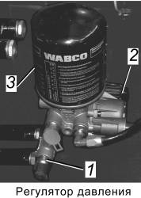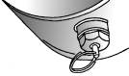
В тормозной системе автомобиля установлен адсорбентный осушитель воздуха 3 (см. рис. Регулятор давления). Осушитель выполнен совместно с регу-лятором давления и предназначен для охлаждения, выделения конденсата и поддержания требуемого давления сжатого воздуха поступающего от компрессора. Подаваемый от компрессора в осушитель сжатый воздух проходит через фетровый диск и гранулант, очищается и попадает дальше в тормозную систему. После заполнения тормозной системы и срабатывания регулятора давления происходит очистка грануланта от влаги воздухом, выходящим в атмосферу, через атмосферный вывод осушителя. Техническое обслуживание осушителя заключается в периодической замене фильтрующего элемента по мере его загрязнения (примерно раз в два года).
Для накачки шин на регуляторе давления имеется клапан отбора воздуха, закрытый колпачком 1 (см. рис. Регулятор давления). При отборе воздуха шлангом ля накачки шин из комплекта инструментов подсоедините его вместо колпачка, навернув до упора гайку-барашек, и понизьте давление сжатого воздуха в пневмоприводе, потому что при холостом ходе компрессора отбора воздуха нет. Для снижения давления откройте кран слива конденсата на любом ресивере. Конденсат из ресиверов сливайте ежедневно по окончании работы. Давление сжатого воздуха в пневмоприводе при этом должно быть номинальным.
Краны слива конденсата откройте, отведя в сторону толкатель за кольцо (см. рисунок). Не тяните шток вниз и не нажимайте его вверх. После слива конденсата доведите давление сжатого воздуха в пневмоприводе до номинального.
Управление рабочими тормозными системами автомобиля осуществляется двухсекционным краном с приводом от педали.
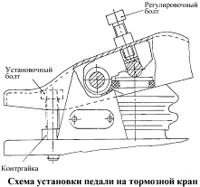
Положение тормозной педали относительно пола кабины регулируйте согласно Схеме установки педали на тормозной кран. Регулировкой установочного и регулировочного болтов необходимо обеспечить положение площадки педали под углом 35о ±2о и свободный ход педали 10-15 мм. Установочный болт зафиксировать контргайкой, регулировочный болт перед регулировкой покрыть герметиком УГ7.
Конструкция пневмопривода тормозных меха-низмов автомобиля предусматривает возможность экстренного растормаживания при горизонтальном положении рукоятки крана управления стояночной и запасной тормозными системами независимо от степени заполненности ресиверов воздухом. Таким образом, возможно начинать движение после того, как погаснет контрольная лампа стояночной тормозной системы. Следует помнить, что при отсутствии воздуха в ресиверах (показания манометра) рабочая тормозная система не действует и торможение нужно проводить ручным тормозным краном. Кроме того, при отсутствии сжатого воздуха в пневмосистеме автомобиль можно растормозить с помощью винтов механизма аварийного растормаживания, которые встроены в цилиндры пружинных энергоаккумуляторов.
На автомобилях предусмотрена установка регулировочных рычагов с автоматической регулировкой зазора в тормозных механизмах между тормозной накладкой и барабаном.
Для обеспечения нормальной работы автоматических регулировочных рычагов, а также после смены изношенных тормозных накладок, необходимо произвести начальную регулировку ходов штоков тормозных камер. В дальнейшем необходимость в регулировке отпадает до полного износа накладок.
Регулировку ходов штоков тормозных камер следует производить, когда шток тормозной камеры находится в полностью расторможенном состоянии (растормозите энергоаккумулятор с помощью крана управления стояночным тормозом) и отсоединен от регулировочного рычага. Регулировку осуществляйте в следующем порядке:
- убедитесь, что рычаг перемещается рукой в направлении торможения и полностью возвращается в исходное положение;
- вращением червяка регулировочного рычага совместите отверстия корпуса рычага и вилки штока тормозной камеры. Присоедините шток тормозной камеры с помощью пальца, шайбы и шплинта (см. рис. Регулировка тормозов с автоматическими рычагами, 1);
- нажмите на управляющий блок регулировочного рычага до упора в направлении его вращения по стрелке на корпусе (см. рис. Регулировка тормозов с автоматическими рычагами, 2);
- соедините фиксирующий кронштейн и управляющий блок рычага болтом и гайкой, не нарушая положение управляющего блока;
- вращением червяка регулировочного рычага разожмите колодки до их соприкосновения с тормозным барабаном (см. рис. Регулировка тормозов с автоматическими рычагами, 3);
- поверните червяк в обратную сторону приблизительно на 3/4 оборота (см. рис. Регулировка тормозов с автоматическими рычагами, 4). При этом должна ощущаться характерная работа зубчатой муфты регулировочного рычага и момент проворота червяка должен быть не менее 42 Н.м;
- убедитесь в работоспособности рычага. Для этого подайте 5 раз сжатый воздух при давлении 0,б...0,7 МПа (б...7 кг/см2 ) в тормозную камеру. При этом червяк рычага должен повернуться по часовой стрелке на некоторый угол (см. рис. Регулировка тормозов с автоматическими рычагами, 5);
- проверьте, что при подаче и выпуске сжатого воздуха, шток тормозной камеры перемещается без заедания. Ход штока камеры должен находиться в пределах 40...45 мм.
При большей величине хода отрегулируйте его, вращая червяк;
- убедитесь, что в отторможенном состоянии барабан вращается равномерно и свободно, не касаясь колодок.
На автомобилях может быть установлена 4-х канальная антиблокировочная система (АБС) тормозов типа 4S/4M (4 датчика /4 модулятора) с микропроцессорным блоком управления фирмы Wabco (Германия).
Основное назначение системы - автоматическое поддержание оптимального торможения автомобиля без блокировки (юза) колес независимо от того, на какой дороге происходит торможение - скользкой или сухой.
Благодаря этому автомобили приобретают ряд достоинств:
- повышение активной безопасности за счет обеспечения устойчивости и управляемости в процессе торможения и повышение тормоз ной эффективности автомобиля, особенно на мокрых и скользких до рогах;
- продление срока службы шин;
- возможность увеличения средней безопасной скорости движения.

Устранение неисправностей
Причиной неисправности тормозной системы могут быть утечки сжатого воздуха в пневмоприводе из-за негерметичности соединений трубопроводов и гибких шлангов. О негерметичности контуров пневмопривода сигнализируют светящиеся лампы предупредительных сигналов на щитке приборов и зуммер. При достижении давления в контурах выше 450— 550 кПа (4,5—5,5 кгс/ см2) лампы должны погаснуть, и одновременно должен прекратить звучание зуммер. Время заполнения ресиверов сжатым воздухом до номинального давления не должно превышать 8 мин при номинальной частоте вращения коленчатого вала двигателя.
Герметичность пневмопривода проверяйте при номинальном давлении, включенных потребителях сжатого воздуха и неработающем двигателе. Места большой утечки воздуха определяйте на слух. Незначительные утечки можно определить, покрывая соединения трубопроводов мыльной эмульсией,
При поиске неисправностей пользуйтесь Схемой пневматического привода тормозных систем, на которой условно изображены тормозные аппараты и трубопроводы, соединяющие их.
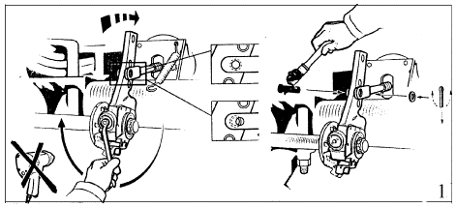 | 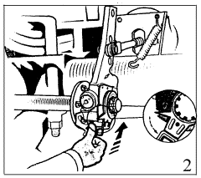 | 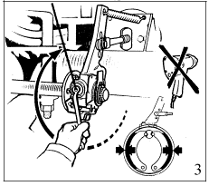
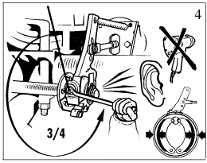 | 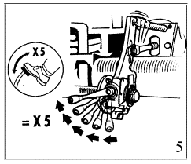
Регулировка тормозов с автоматическими рычагами
Схема пневмопривода тормозных систем автомобиля КАМАЗ-6520
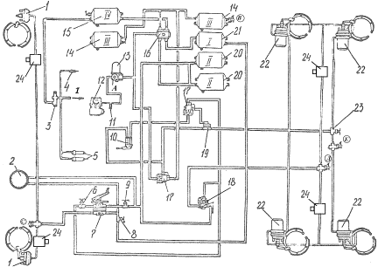
1 - тормозные камеры типа 30;
2 - манометр;
3 - кран управления вспомогательной тормозной системой;
4 - пневмоцилиндр привода рычага останова двигателя;
5 - пневмоцилиндр привода заслонок механизма вспомогательной тормозной системы;
6 - выключатель сигнала торможения;
7 - двухсекционный тормозной кран;
8,9 - датчики падения давления;
10 - кран управления стояночной тормозной системой;
11 - охладитель;
12 - компрессор;
13 - осушитель;
14 - ресивер контура III;
15 - ресивер контура IV;
16 - четырехконтурный защитный клапан;
17 - духмагистральный перепускной клапан;
18 - автоматический регулятор тормозных сил;
19 - ускорительный клапан;
20 - ресивер контура II;
21 - ресивер контура I;
22 - тормозная камера 30/24 с пружинным энергоаккумулятором;
23 - контрольная лампа стояночного тормоза;
24 – клапан управления тормозами прицепа;
25,26 – автоматические соединительные головка (питающая и управляющая);
27 – модуляторы антиблокировочной системы;
В,С,Д,Е - клапаны контрольных выводов.
I – к потребителю сжатого воздуха;
А – клапан забора воздуха для накачивания шин

Возможные неисправности тормозной системы, причины и методы их устранения
Неисправность | Возможная причина | Метод устранения
Ресиверы пневмосистемы не заполняются или заполняются медленно | Нарушена герметичность ресивера | Замените ресивер
 | Негерметичность соединений трубопроводов | Устраните неплотности в соединениях
 | Нарушена регулировка регулятора давления | Отрегулируйте регулятор давления
Часто срабатывает регулятор давления при заполненной пневмосистеме | Утечка воздуха в магистрали от регулятора давления до блока защитных клапанов | Устраните утечку
Неэффективное торможение или отсутствие торможения при полностью нажатой тормозной педали | Утечка воздуха в контурах I и II после тормозного крана | Устраните утечку
 | Превышение допустимой величины хода штоков тормозных камер | Отрегулируйте ход штоков
 | Нарушение регулировки привода тормозного крана | Отрегулируйте привод тормозного крана
Неэффективное торможение или отсутствие торможения стояночной или запасной тормозными системами | Превышение допустимой величины хода штоков тормозных камер | Отрегулируйте ход штоков
При установке рукоятки крана управления стояночной системой в горизонтальное положение автомобиль не растормаживается | Утечка воздуха из трубок контура III, из атмосферного вывода ускорительного клапана | Устраните утечку
Отсутствие торможения при включении вспомогательной тормозной системы | Заедание заслонок механизмов вспомогательнойсистемы | Разберите механизм, очистите от нагара и промойте
 | Утечка воздуха из магистрали вспомогательной тормозной системы | Устраните утечку

